MAKALAH, PERCOBAAN, LATIHAN, DAN TUGAS

MODUL PRAKTIKUM 10 BAGIAN 2

Disusun sebagai salah satu tugas

mata kuliah PBO I



Patricia Joanne

140810160065

Dikumpulkan tanggal

28 November 2017

PROGRAM STUDI S-1 TEKNIK INFORMATIKA

FAKULTAS MATEMATIKA DAN ILMU PENGETAHUAN ALAM

UNIVERSITAS PADJADJARAN

2017

**Tugas Pendahuluan**

1. Buatlah resume 1 halaman mengenai interface Map dan 2 contoh dari interface Map.

**Map**

Perbedaan mendasar Map dengan Collection yang lain, untuk menyimpan objek pada Map, perlu sepasang objek, yaitu key yang bersifat unik dan nilai yang disimpan. Untuk mengakses nilai tersebut maka kita perlu mengetahui key dari nilai tersebut. Map juga dikenal sebagai dictionary/kamus. Pada saat menggunakan kamus, perlu suatu kata yang digunakan untuk pencarian. Class-class yang mengimplementasikan Map adalah Hashtable, HashMap, LinkedHashMap. Untuk mengurutkan Map menggunakan interface SortedMap, class yang mengimplementasikan interface tersebut adalah TreeMap.

Secara umum, lebih baik menggunakan HashMap kecuali kita butuh struktur data dalam urutan tertentu yang hanya bisa dilakukan dengan TreeMap. Atau dengan kata lain, jika kita hanya menggunakan perintah put dan get, gunakan HashMap.

Contoh 1:

import java.util.HashMap;

import java.util.Map;

import java.util.Iterator;

public class HashMapDemo{

public static void main(String[] args){

Map map = new HashMap();

map.put("Image", "Select File Image!");

map.put("Video", "Select File Video!");

map.put("Audio", "Select File Audio!");

String mapdesc = (String) map.get("Image");

System.out.println("Image: " + mapdesc);

Iterator iterator = map.keySet().iterator();

while(iterator.hasNext()){

String key = (String) iterator.next();

System.out.println("Map: " + key + " Sama dengan " + map.get(key));

}

}

}

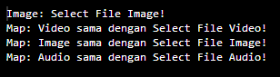

Contoh 2:

import java.util.TreeMap;

import java.util.Set;

import java.util.Iterator;

import java.util.Map;

public class TreeMapDemo {

public static void main(String args[]) {

TreeMap<Integer, String> tmap = new TreeMap<Integer, String>();

tmap.put(1, "Data1");

tmap.put(23, "Data2");

tmap.put(70, "Data3");

tmap.put(4, "Data4");

tmap.put(2, "Data5");

Set set = tmap.entrySet();

Iterator iterator = set.iterator();

while(iterator.hasNext()) {

Map.Entry mentry = (Map.Entry)iterator.next();

System.out.print("key is: "+ mentry.getKey() + " & Value is: ");

System.out.println(mentry.getValue());

}

}

}

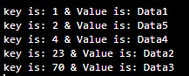

**BAB 10 Bagian 2**

**Java Collection Framework: Map**

Percobaan 1: Penggunaan HashMap, menambahkan data, menghapus data tertentu dan menghapus semua data pada objek HashMap

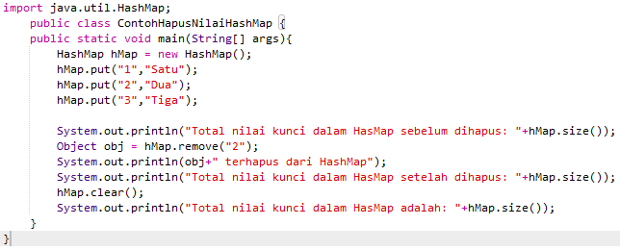

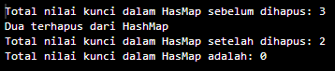

Percobaan 2: Melakukan iterasi pada value HashMap

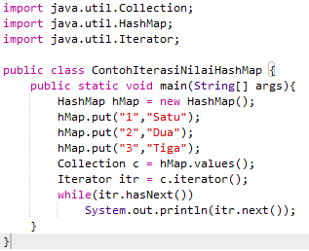

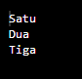

Percobaan 3: Mendapatkan key, melakukan iterasi pada key dan menghapus key tertentu pada objek HashMap

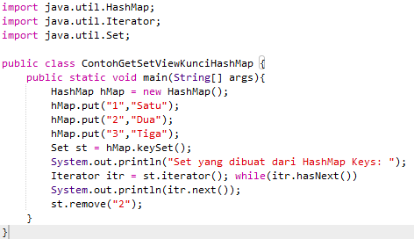

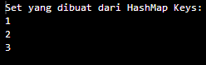

Percobaan 4: Mengecek apakah objek HashMap mempunyai value tertentu

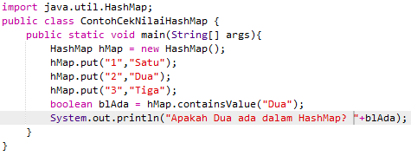



Percobaan 5: Mengecek apakah objek HashMap berisi key tertentu

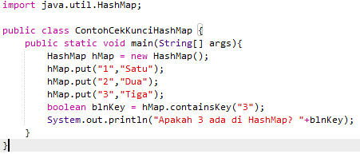



Percobaan 6: Menambahkan objek HashMap ke objek Hashtable dan penggunaan Enumeration

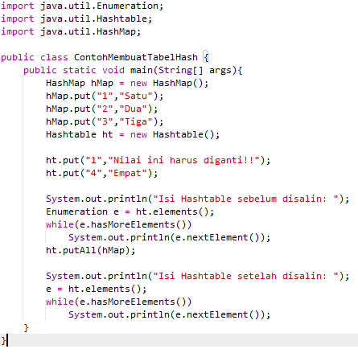

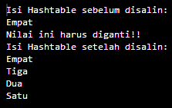

Percobaan 7: Mendapatkan key terendah dan tertinggi dari objek TreeMap

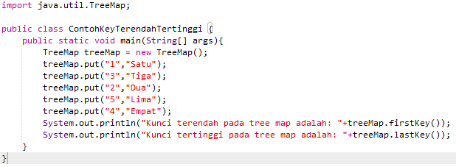



Percobaan 8: Mendapatkan TailMap dari objek TreeMap

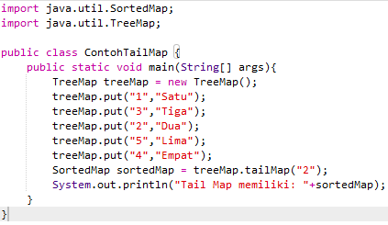



Percobaan 9: Mendapatkan SubMap dari objek TreeMap

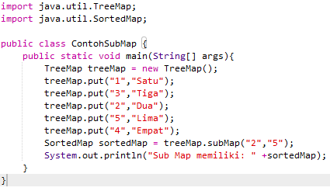



Percobaan 10: Mendapatkan HeadMap dari objek TreeMap

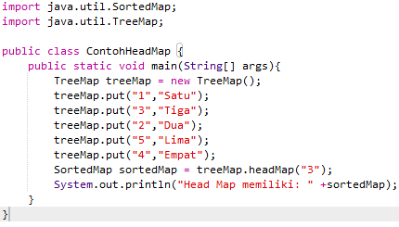



Latihan 1: Mengetahui penggunaan class TreeMap

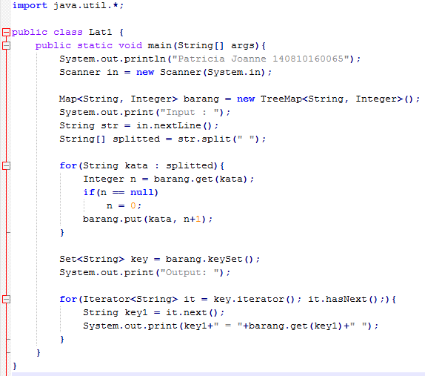





Latihan 2: Mengetahui penggunaan class TreeMap

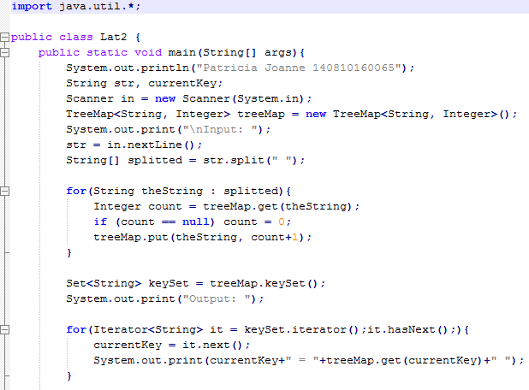

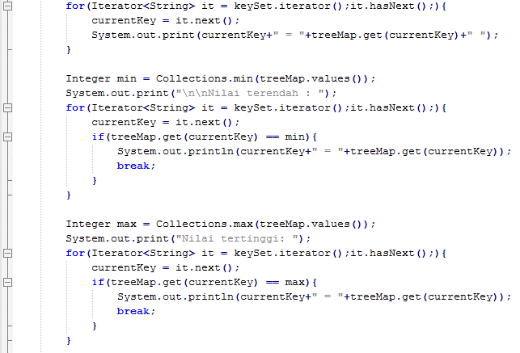

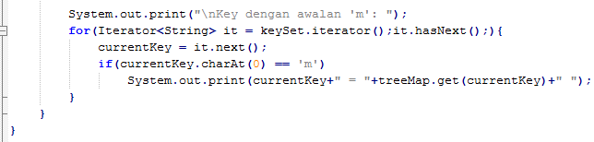

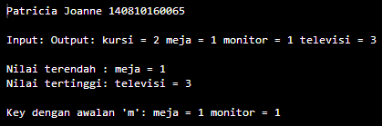

Tugas 1: Ibukota propinsi di Indonesia

